POJ2154解题报告

题意
项链染色问题，旋转不变。典型的Polya定理。n个珠子，n种颜色，问一共有多少种不同的方案。

思路
Polya定理，有限集D具有n个对象，权集R有n个元素，现在的问题是求出置换群G的每个置换的轮换的个数。此处的问题在于n比较大。因此不能用旋转的位置作为循环的指标。
对于任意一个旋转x，它的轮换的个数为a=gcd(n,x)，每个轮换的长度为n/a。令L=n/a，那么凡是具有L长度轮换的置换，都一定具有n/L个轮换，而无论该置换到底旋转的x是多少。而L显然是n的因子。
接下来，对于每一个n的因子L，问满足gcd(n,x)=a的x有多少个（x<n）。令x=at，又有n=aL，因此t与L互质。而且，只要与L互质的t都能令x满足上述条件，且t<L。因此使用欧拉函数即可。
结合Polya定理，
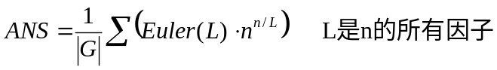

难点
无。

成绩
计算数论相关出了点问题。
1次AC，C++，216k，1110ms，1285B。

总结
最基本的Polya定理优化。还需要用到欧拉函数和幂的模运算，欧拉函数中用到质数的求法。

